附件1：
寻甸回族彝族自治县人民检察院会议室、办公室窗帘更换项目报价单
项目名称 |  | 参数及规格要求 | 单位 | 数量
寻甸回族彝族自治县人民检察院会议室、办公室窗帘更换项目 |  | 见需求清单 | 批 | 1
总金额（大小写）  人民币 | 拾 万 仟 佰 拾 元 角 分（￥： ）
供应商名称：  （盖章）  年 月 日 |  |  | 联系人：苏老师  联系电话：0871-62650110

附件2：
寻甸回族彝族自治县人民检察院会议室、办公室窗帘更换项目需求清单
序号 | 区域 | 项目名称 | 参数 | 面料参考图片 | 数量 | 单价(元) | 合计（元）
1 | 办公室及会议室 | 窗帘 | 1.棉麻面料， 成份60%麻，40%涤纶。克重≥1000 g， 遮光率≥90%，静电处理，符合国家标准要求 GB/T4669-2008。  2.面料PH值GB/T7573-2009.(4-9级).  3.防紫外线性能 UPF≥40；符合标准要求  4.甲醛含量≤300符合 标准要求  5 可分解致癌芳香胺染料≤20mg/kg，无异味，无污染；符合标准要求  6.耐洗色牢度变色≥4 沾色≥ 3.4  7.断裂强力（N）≥1700纬向≥1200.  8.经纬密度（根/10cm)2.76-2.82  9.防尘KN90 符合标准要求 .  工艺要求：1:2褶皱比例；两边10cm折边；下边距离地面5cm；高温挂烫定型。线迹均匀平直，侧边不扭斜；两边绑带。 | 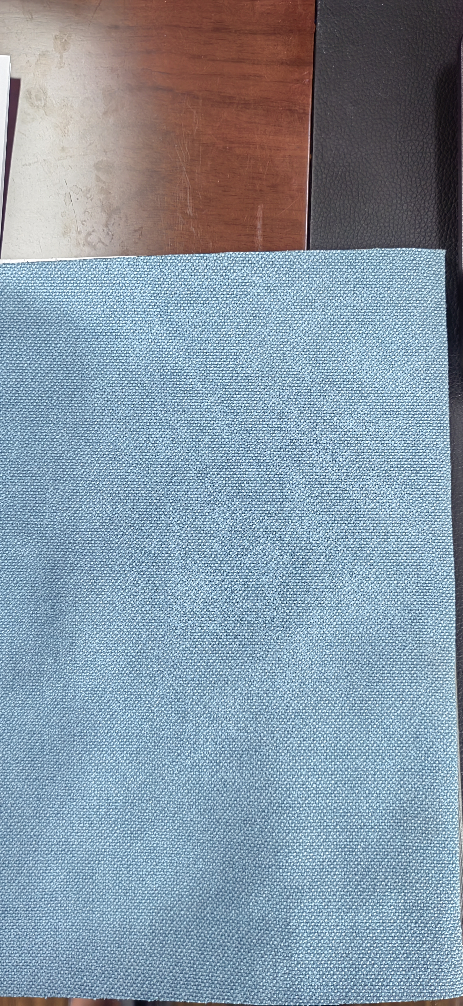 | 485m
2 | 办公室及会议室 | 辅材 | 1.纳米轮：尼龙材质  2.进口轴承+高密度静音  3. 2.8cm 大方轨滑珠 | 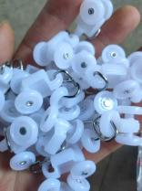 | 依据窗帘规格测算
合计金额：

